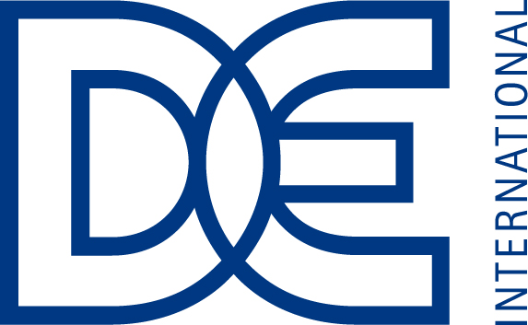
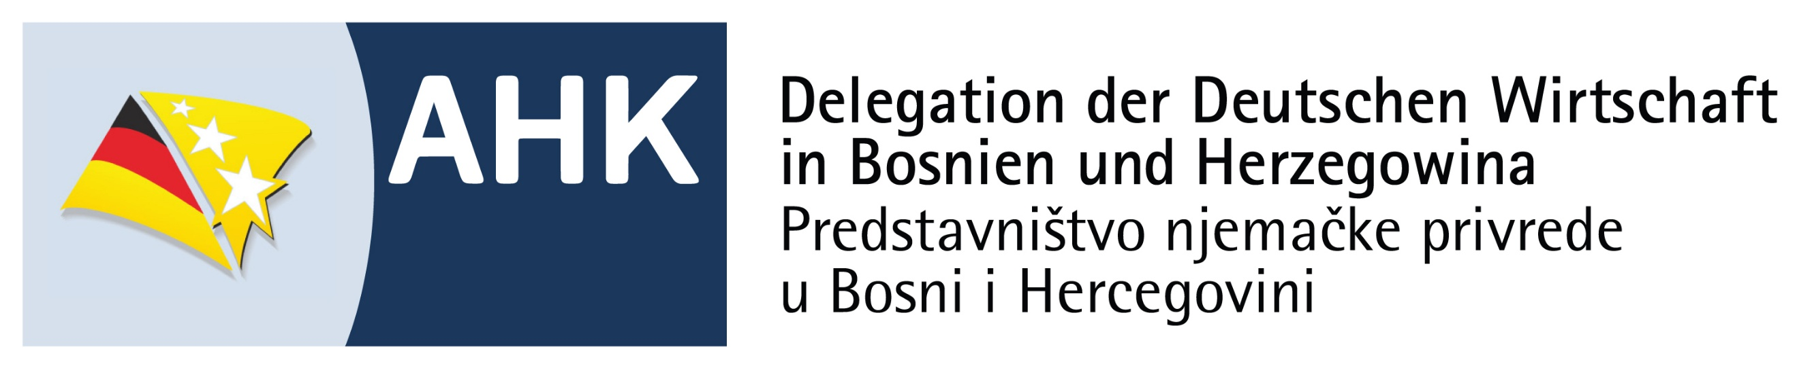


Pressemitteilung

Aus- und Weiterbildung in Bosnien und Herzegowina
Geschäftsanbahnung für deutsche KMU | 24.–27. März 2026
Vom 24. bis 27. März 2026 organisiert die AHK Bosnien und Herzegowina in Zusammenarbeit mit enviacon international und im Auftrag des Bundesministeriums für Wirtschaft und Energie eine Geschäfts-anbahnungsreise nach Bosnien und Herzegowina zum Thema Aus- und Weiterbildung. Es handelt sich dabei um eine projektbezogene Fördermaßnahme im Rahmen des Markterschließungsprogramms für KMU. Zielgruppe sind vorwiegend kleine und mittlere deutsche Unternehmen.
Bosnien und Herzegowina befindet sich im wirtschaftlichen Wandel und verzeichnet einen steigenden Bedarf an qualifizierten Fachkräften, insbesondere in der Metall-, Holz-, Textil- und Lebensmittelindustrie. Deutsche Unternehmen können mit Trainings, dualen Ausbildungskonzepten, E-Learning-Lösungen, Zertifizierungen sowie Beratung bei der Einführung moderner Bildungssysteme wertvolle Beiträge leisten.
Vorläufiges Programm:
Diese Geschäftsreise umfasst eine Präsentationsveranstaltung in Sarajevo, Fachvorträge sowie im Voraus organisierte B2B-Gespräche zwischen deutschen Teilnehmenden und potenziellen Partnern aus Bosnien und Herzegowina. Das Programm beinhaltet zudem Referenzbesuche und Networking-Aktivitäten mit dem Ziel, die Zusammenarbeit und den Wissensaustausch zwischen Unternehmen beider Länder zu stärken.
Das Projekt ist Bestandteil des Markterschließungsprogramms für KMU und unterliegt den De-Minimis-Regelungen. Der Eigenanteil der Unternehmen für die Teilnahme am Projekt beträgt in Abhängigkeit der Größe des Unternehmens zwischen 250 und 1.500 EUR (netto).
Anmeldeschluss: 22.12.2025
Kontakt:
Nerma Salihović, AHK BiH – 📞 +387 33 295 910 | 📧 nerma.salihovic@ahk.ba
Konrad J. Bauer, Enviacon – 📞 +49 30 814 8841 11 | 📧 bauer@enviacon.com
Weitere Informationen: https://bosnien.ahk.de/bs/MEP
